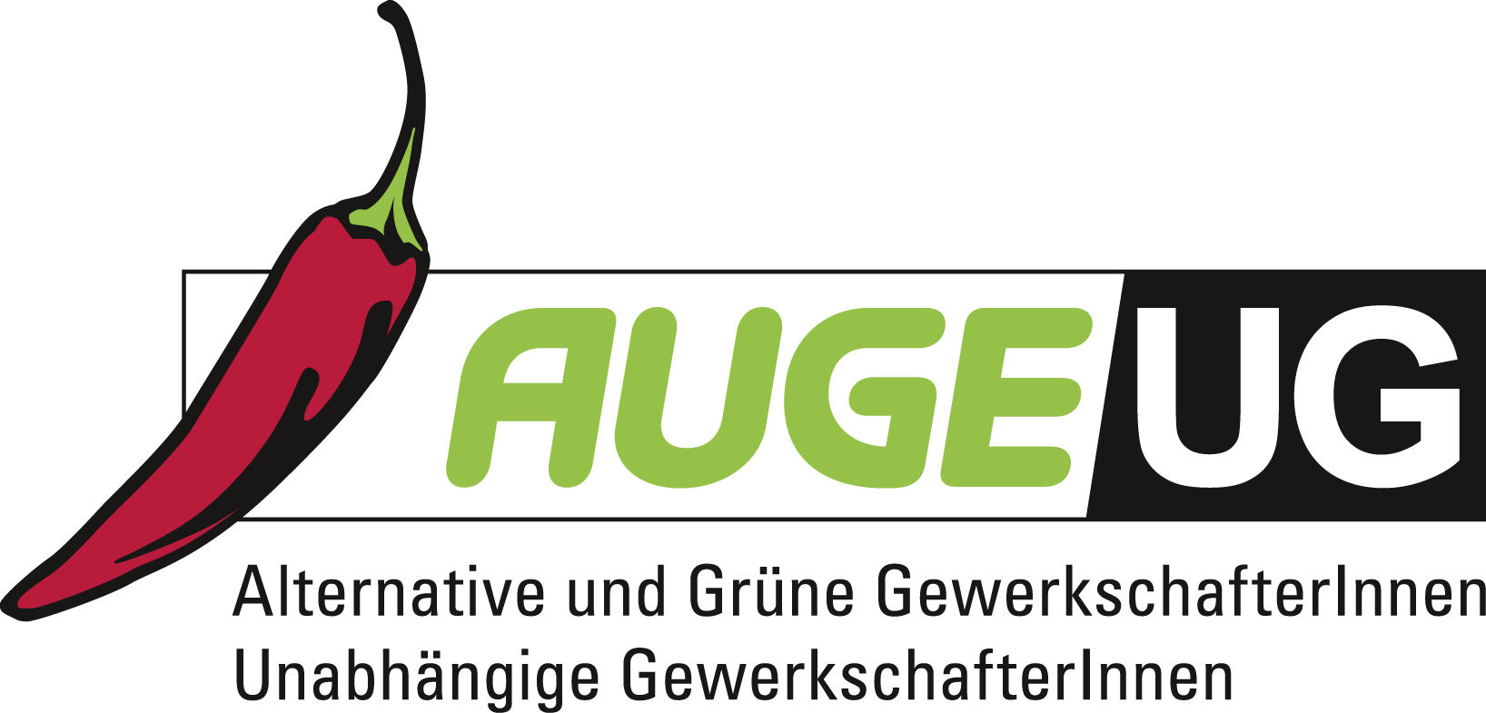

Antrag 04

der AUGE/UG -
Alternative und Grüne GewerkschafterInnen/Unabhängige GewerkschafterInnen

zur 160. Hauptversammlung der Bundesarbeitskammer
am 24. November 2016
Deutschkurse beim AMS

Die Praxis des AMS, Ausbildungsmaßnahmen durch Fremdfirmen durchzuführen, ist wenig zielführend. Die Arbeitsbedingungen und Löhne der beauftragten Unternehmen lassen regelmäßig zu wünschen übrig. Die notwendigen Qualitätsstandards werden vielfach nicht erreicht oder können nicht gehalten werden. Die Rechnung zahlt das AMS, aber regelmäßig auch die Beschäftigten der AuftragnehmerInnen und selbstverständlich die KursteilnehmerInnen.

Es ist durchaus sinnvoll, experimentelle Elemente der aktiven Arbeitsmarktpolitik von gemeinnützigen Initiativen entwickeln zu lassen. Es gibt aber auch Kurse und Ausbildungen, die regelmäßig nachgefragt und weitgehend standardisiert sind. In diesen Fällen profitieren TeilnehmerInnen, AMS und Beschäftigte von einer Struktur, in der Kursbedingungen, Arbeitsbedingungen und Qualitätsstandards von einer öffentlichen Einrichtung garantiert werden können.
Dazu zählen mit Sicherheit Deutschkurse und Computerkurse, die regelmäßig in hoher Zahl und gleichem Inhalt nachgefragt werden.

Die 160. Hauptversammlung der Bundesarbeitskammer möge daher beschließen:
Die Bundesarbeitskammer tritt dafür ein, regelmäßig vom AMS vermittelte Ausbildungen wie etwa Sprachkurse, häufige in Anspruch genommene Berufsausbildungen bzw. Ausbildungsmodule wie etwa zu Computerkurse etc. im Rahmen des AMS von entsprechend ausgebildetem Personal unter Einhaltung von Qualitätsstandards und Formalisierung der Abschlüsse selbst durchzuführen.

